Отчет по лабораторной работе №3

Операционные системы

Юсуфов Джабар Артикович

Содержание

# 1 Цель работы

Научиться оформлять отчеты с помощью легковесного языка разметки Markdown.

# 2 Задание

1. Сделать отчет по предыдущей лабораторной работе в формате Markdown
2. Предоставить отчеты в 3 форматах

# 3 Выполнение лабораторной работы

## 3.1 Создание отчета по предыдущей лабораторной работе

Открыл файл report.md и начал его заполнять (рис.3.1)

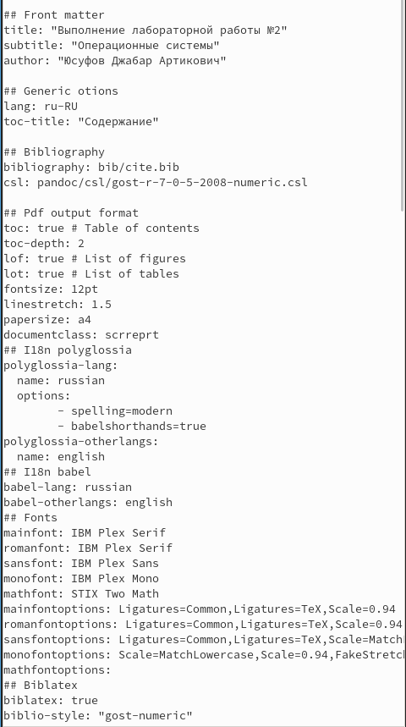

Рис. 1: Открытие и заполнение файла

Оформляю отчет (рис.3.2)

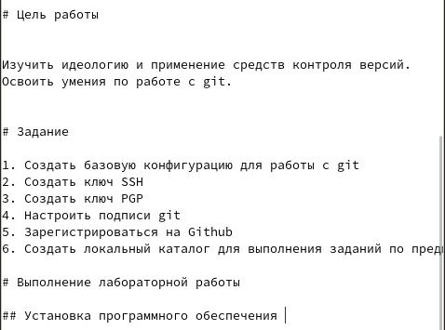

Рис. 2: Оформление отчета

Завершил оформлять отчет (рис.3.3)

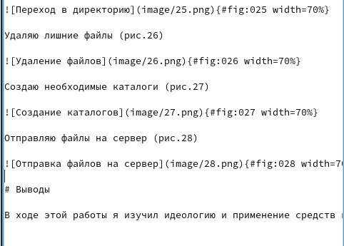

Рис. 3: Заверешение оформления отчета

## 3.2 Предоставление отчетов в 3 форматах

Переименовал файл report.md и прописал команду make в терминале. Получил 3 разных формата файла (рис.3.4)

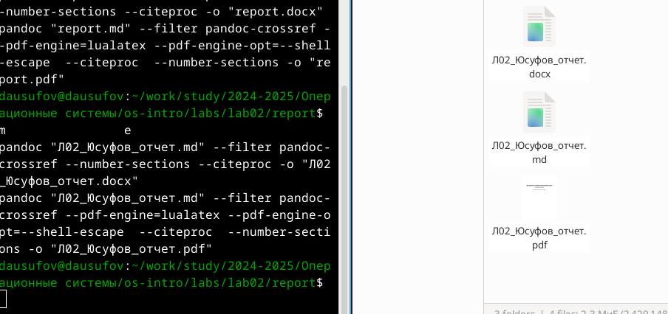

Рис. 4: Конвертирование файлов

Отправляю все на Github (рис.3.5)

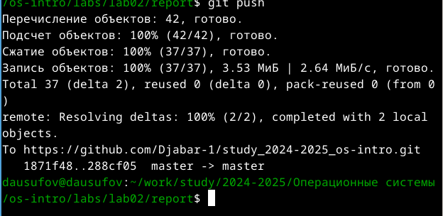

Рис. 5: Отправление файлов на Github

# 4 Выводы

В ходе данной работы я научился оформлять отчеты с помощью легковесного языка разметки Markdown.